TİMUÇİN KORKMAZ

bm513 bilgisayar destekli  
veri analizi ve modelleme

1-a ) Kaynak: <http://rpadgett.butler.edu/ps310/classdata.php>

Veri Adı: hsb.sav (sex(cinsiyet), ses(sosyoekonomik durum),mathtest(matematiksel yetenek))

b)

|  |  |  |
| --- | --- | --- |
| **Statistics** | | |
| Sex | | |
| N | Valid | 600 |
| Missing | 0 |
| Mode | | 1 |

|  |  |  |  |  |  |
| --- | --- | --- | --- | --- | --- |
| **Sex** | | | | | |
|  | | Frequency | Percent | Valid Percent | Cumulative Percent |
| Valid | Male | 273 | 45,5 | 45,5 | 45,5 |
| Female | 327 | 54,5 | 54,5 | 100,0 |
| Total | 600 | 100,0 | 100,0 |  |

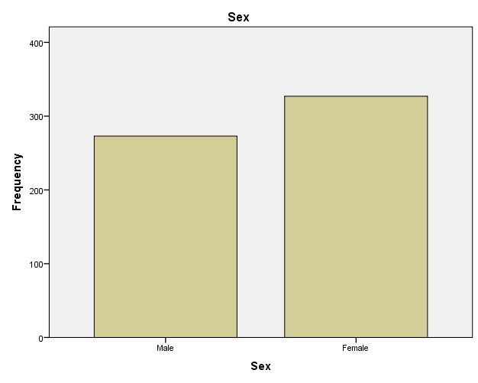

|  |  |  |
| --- | --- | --- |
| **Statistics** | | |
| Socioeconomic Status | | |
| N | Valid | 600 |
| Missing | 0 |
| Mode | | 2 |

|  |  |  |  |  |  |
| --- | --- | --- | --- | --- | --- |
| **Socioeconomic Status** | | | | | |
|  | | Frequency | Percent | Valid Percent | Cumulative Percent |
| Valid | Low | 139 | 23,2 | 23,2 | 23,2 |
| Medium | 299 | 49,8 | 49,8 | 73,0 |
| High | 162 | 27,0 | 27,0 | 100,0 |
| Total | 600 | 100,0 | 100,0 |  |

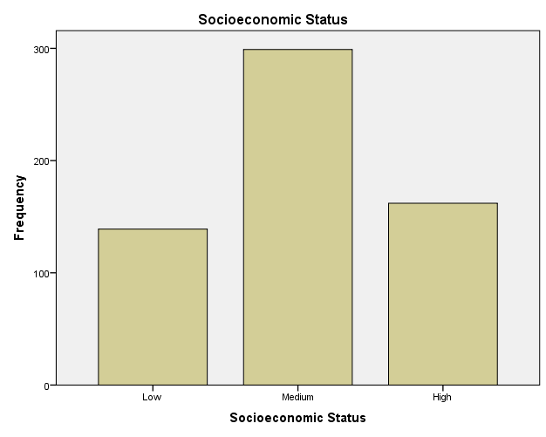

|  |  |  |
| --- | --- | --- |
| **Statistics** | | |
| Math Test | | |
| N | Valid | 600 |
| Missing | 0 |
| Mode | | 55,50 |

|  |  |  |  |  |  |
| --- | --- | --- | --- | --- | --- |
| **Math Test** | | | | | |
|  | | Frequency | Percent | Valid Percent | Cumulative Percent |
| Valid | 31,80 | 1 | ,2 | ,2 | ,2 |
| 32,70 | 1 | ,2 | ,2 | ,3 |
| 33,40 | 1 | ,2 | ,2 | ,5 |
| 33,70 | 3 | ,5 | ,5 | 1,0 |
| 34,40 | 1 | ,2 | ,2 | 1,2 |
| 35,10 | 2 | ,3 | ,3 | 1,5 |
| 35,30 | 4 | ,7 | ,7 | 2,2 |
| 36,00 | 2 | ,3 | ,3 | 2,5 |
| 36,10 | 2 | ,3 | ,3 | 2,8 |
| 36,40 | 1 | ,2 | ,2 | 3,0 |
| 36,70 | 1 | ,2 | ,2 | 3,2 |
| 36,90 | 4 | ,7 | ,7 | 3,8 |
| 37,20 | 1 | ,2 | ,2 | 4,0 |
| 37,60 | 2 | ,3 | ,3 | 4,3 |
| 37,70 | 5 | ,8 | ,8 | 5,2 |
| 37,90 | 1 | ,2 | ,2 | 5,3 |
| 38,30 | 1 | ,2 | ,2 | 5,5 |
| 38,40 | 5 | ,8 | ,8 | 6,3 |
| 38,50 | 1 | ,2 | ,2 | 6,5 |
| 38,60 | 6 | 1,0 | 1,0 | 7,5 |
| 38,70 | 3 | ,5 | ,5 | 8,0 |
| 38,80 | 1 | ,2 | ,2 | 8,2 |
| 39,30 | 1 | ,2 | ,2 | 8,3 |
| 39,50 | 3 | ,5 | ,5 | 8,8 |
| 39,90 | 1 | ,2 | ,2 | 9,0 |
| 40,20 | 6 | 1,0 | 1,0 | 10,0 |
| 40,30 | 7 | 1,2 | 1,2 | 11,2 |
| 40,40 | 2 | ,3 | ,3 | 11,5 |
| 40,50 | 1 | ,2 | ,2 | 11,7 |
| 40,60 | 1 | ,2 | ,2 | 11,8 |
| 40,70 | 1 | ,2 | ,2 | 12,0 |
| 40,90 | 2 | ,3 | ,3 | 12,3 |
| 41,00 | 8 | 1,3 | 1,3 | 13,7 |
| 41,20 | 7 | 1,2 | 1,2 | 14,8 |
| 41,40 | 2 | ,3 | ,3 | 15,2 |
| 41,50 | 1 | ,2 | ,2 | 15,3 |
| 41,70 | 2 | ,3 | ,3 | 15,7 |
| 41,80 | 1 | ,2 | ,2 | 15,8 |
| 41,90 | 11 | 1,8 | 1,8 | 17,7 |
| 42,00 | 1 | ,2 | ,2 | 17,8 |
| 42,10 | 2 | ,3 | ,3 | 18,2 |
| 42,20 | 2 | ,3 | ,3 | 18,5 |
| 42,30 | 1 | ,2 | ,2 | 18,7 |
| 42,40 | 1 | ,2 | ,2 | 18,8 |
| 42,50 | 1 | ,2 | ,2 | 19,0 |
| 42,60 | 3 | ,5 | ,5 | 19,5 |
| 42,80 | 7 | 1,2 | 1,2 | 20,7 |
| 42,90 | 4 | ,7 | ,7 | 21,3 |
| 43,00 | 1 | ,2 | ,2 | 21,5 |
| 43,10 | 2 | ,3 | ,3 | 21,8 |
| 43,20 | 1 | ,2 | ,2 | 22,0 |
| 43,50 | 3 | ,5 | ,5 | 22,5 |
| 43,60 | 3 | ,5 | ,5 | 23,0 |
| 43,80 | 3 | ,5 | ,5 | 23,5 |
| 44,20 | 2 | ,3 | ,3 | 23,8 |
| 44,30 | 4 | ,7 | ,7 | 24,5 |
| 44,40 | 1 | ,2 | ,2 | 24,7 |
| 44,50 | 6 | 1,0 | 1,0 | 25,7 |
| 44,60 | 1 | ,2 | ,2 | 25,8 |
| 44,70 | 2 | ,3 | ,3 | 26,2 |
| 44,80 | 2 | ,3 | ,3 | 26,5 |
| 45,00 | 1 | ,2 | ,2 | 26,7 |
| 45,10 | 4 | ,7 | ,7 | 27,3 |
| 45,20 | 2 | ,3 | ,3 | 27,7 |
| 45,30 | 1 | ,2 | ,2 | 27,8 |
| 45,40 | 4 | ,7 | ,7 | 28,5 |
| 45,50 | 3 | ,5 | ,5 | 29,0 |
| 45,60 | 2 | ,3 | ,3 | 29,3 |
| 45,70 | 2 | ,3 | ,3 | 29,7 |
| 45,90 | 7 | 1,2 | 1,2 | 30,8 |
| 46,10 | 5 | ,8 | ,8 | 31,7 |
| 46,20 | 7 | 1,2 | 1,2 | 32,8 |
| 46,30 | 3 | ,5 | ,5 | 33,3 |
| 46,40 | 1 | ,2 | ,2 | 33,5 |
| 46,50 | 1 | ,2 | ,2 | 33,7 |
| 46,80 | 3 | ,5 | ,5 | 34,2 |
| 46,90 | 3 | ,5 | ,5 | 34,7 |
| 47,10 | 7 | 1,2 | 1,2 | 35,8 |
| 47,40 | 1 | ,2 | ,2 | 36,0 |
| 47,50 | 1 | ,2 | ,2 | 36,2 |
| 47,70 | 3 | ,5 | ,5 | 36,7 |
| 47,80 | 3 | ,5 | ,5 | 37,2 |
| 48,00 | 12 | 2,0 | 2,0 | 39,2 |
| 48,10 | 2 | ,3 | ,3 | 39,5 |
| 48,20 | 1 | ,2 | ,2 | 39,7 |
| 48,30 | 1 | ,2 | ,2 | 39,8 |
| 48,50 | 3 | ,5 | ,5 | 40,3 |
| 48,60 | 1 | ,2 | ,2 | 40,5 |
| 48,70 | 3 | ,5 | ,5 | 41,0 |
| 48,80 | 3 | ,5 | ,5 | 41,5 |
| 49,00 | 1 | ,2 | ,2 | 41,7 |
| 49,10 | 1 | ,2 | ,2 | 41,8 |
| 49,20 | 2 | ,3 | ,3 | 42,2 |
| 49,30 | 1 | ,2 | ,2 | 42,3 |
| 49,40 | 3 | ,5 | ,5 | 42,8 |
| 49,50 | 7 | 1,2 | 1,2 | 44,0 |
| 49,90 | 2 | ,3 | ,3 | 44,3 |
| 50,10 | 1 | ,2 | ,2 | 44,5 |
| 50,30 | 6 | 1,0 | 1,0 | 45,5 |
| 50,40 | 6 | 1,0 | 1,0 | 46,5 |
| 50,50 | 2 | ,3 | ,3 | 46,8 |
| 50,60 | 4 | ,7 | ,7 | 47,5 |
| 50,90 | 1 | ,2 | ,2 | 47,7 |
| 51,00 | 1 | ,2 | ,2 | 47,8 |
| 51,10 | 6 | 1,0 | 1,0 | 48,8 |
| 51,20 | 1 | ,2 | ,2 | 49,0 |
| 51,30 | 8 | 1,3 | 1,3 | 50,3 |
| 51,40 | 3 | ,5 | ,5 | 50,8 |
| 51,50 | 1 | ,2 | ,2 | 51,0 |
| 51,60 | 2 | ,3 | ,3 | 51,3 |
| 51,70 | 1 | ,2 | ,2 | 51,5 |
| 51,80 | 4 | ,7 | ,7 | 52,2 |
| 51,90 | 3 | ,5 | ,5 | 52,7 |
| 52,00 | 3 | ,5 | ,5 | 53,2 |
| 52,10 | 1 | ,2 | ,2 | 53,3 |
| 52,20 | 6 | 1,0 | 1,0 | 54,3 |
| 52,30 | 1 | ,2 | ,2 | 54,5 |
| 52,40 | 3 | ,5 | ,5 | 55,0 |
| 52,70 | 1 | ,2 | ,2 | 55,2 |
| 52,90 | 6 | 1,0 | 1,0 | 56,2 |
| 53,00 | 7 | 1,2 | 1,2 | 57,3 |
| 53,10 | 2 | ,3 | ,3 | 57,7 |
| 53,20 | 1 | ,2 | ,2 | 57,8 |
| 53,40 | 1 | ,2 | ,2 | 58,0 |
| 53,60 | 2 | ,3 | ,3 | 58,3 |
| 53,70 | 5 | ,8 | ,8 | 59,2 |
| 53,90 | 5 | ,8 | ,8 | 60,0 |
| 54,30 | 2 | ,3 | ,3 | 60,3 |
| 54,40 | 3 | ,5 | ,5 | 60,8 |
| 54,60 | 7 | 1,2 | 1,2 | 62,0 |
| 54,70 | 1 | ,2 | ,2 | 62,2 |
| 54,80 | 3 | ,5 | ,5 | 62,7 |
| 54,90 | 1 | ,2 | ,2 | 62,8 |
| 55,20 | 1 | ,2 | ,2 | 63,0 |
| 55,30 | 6 | 1,0 | 1,0 | 64,0 |
| 55,50 | 13 | 2,2 | 2,2 | 66,2 |
| 55,70 | 2 | ,3 | ,3 | 66,5 |
| 55,80 | 1 | ,2 | ,2 | 66,7 |
| 56,10 | 1 | ,2 | ,2 | 66,8 |
| 56,20 | 4 | ,7 | ,7 | 67,5 |
| 56,30 | 7 | 1,2 | 1,2 | 68,7 |
| 56,40 | 2 | ,3 | ,3 | 69,0 |
| 56,50 | 2 | ,3 | ,3 | 69,3 |
| 56,60 | 2 | ,3 | ,3 | 69,7 |
| 56,80 | 3 | ,5 | ,5 | 70,2 |
| 56,90 | 3 | ,5 | ,5 | 70,7 |
| 57,00 | 4 | ,7 | ,7 | 71,3 |
| 57,20 | 4 | ,7 | ,7 | 72,0 |
| 57,30 | 1 | ,2 | ,2 | 72,2 |
| 57,40 | 2 | ,3 | ,3 | 72,5 |
| 57,80 | 1 | ,2 | ,2 | 72,7 |
| 57,90 | 6 | 1,0 | 1,0 | 73,7 |
| 58,00 | 1 | ,2 | ,2 | 73,8 |
| 58,10 | 5 | ,8 | ,8 | 74,7 |
| 58,20 | 1 | ,2 | ,2 | 74,8 |
| 58,30 | 1 | ,2 | ,2 | 75,0 |
| 58,60 | 1 | ,2 | ,2 | 75,2 |
| 58,70 | 1 | ,2 | ,2 | 75,3 |
| 58,80 | 5 | ,8 | ,8 | 76,2 |
| 58,90 | 3 | ,5 | ,5 | 76,7 |
| 59,30 | 1 | ,2 | ,2 | 76,8 |
| 59,60 | 10 | 1,7 | 1,7 | 78,5 |
| 59,70 | 1 | ,2 | ,2 | 78,7 |
| 59,80 | 2 | ,3 | ,3 | 79,0 |
| 60,00 | 1 | ,2 | ,2 | 79,2 |
| 60,20 | 1 | ,2 | ,2 | 79,3 |
| 60,40 | 3 | ,5 | ,5 | 79,8 |
| 60,50 | 5 | ,8 | ,8 | 80,7 |
| 60,60 | 1 | ,2 | ,2 | 80,8 |
| 61,10 | 1 | ,2 | ,2 | 81,0 |
| 61,20 | 5 | ,8 | ,8 | 81,8 |
| 61,30 | 1 | ,2 | ,2 | 82,0 |
| 61,40 | 5 | ,8 | ,8 | 82,8 |
| 61,50 | 1 | ,2 | ,2 | 83,0 |
| 61,80 | 1 | ,2 | ,2 | 83,2 |
| 61,90 | 2 | ,3 | ,3 | 83,5 |
| 62,00 | 1 | ,2 | ,2 | 83,7 |
| 62,10 | 2 | ,3 | ,3 | 84,0 |
| 62,20 | 1 | ,2 | ,2 | 84,2 |
| 62,30 | 5 | ,8 | ,8 | 85,0 |
| 62,50 | 1 | ,2 | ,2 | 85,2 |
| 62,80 | 4 | ,7 | ,7 | 85,8 |
| 63,00 | 5 | ,8 | ,8 | 86,7 |
| 63,10 | 2 | ,3 | ,3 | 87,0 |
| 63,60 | 1 | ,2 | ,2 | 87,2 |
| 63,70 | 2 | ,3 | ,3 | 87,5 |
| 63,80 | 3 | ,5 | ,5 | 88,0 |
| 64,00 | 5 | ,8 | ,8 | 88,8 |
| 64,10 | 2 | ,3 | ,3 | 89,2 |
| 64,30 | 1 | ,2 | ,2 | 89,3 |
| 64,50 | 4 | ,7 | ,7 | 90,0 |
| 64,70 | 3 | ,5 | ,5 | 90,5 |
| 65,40 | 4 | ,7 | ,7 | 91,2 |
| 65,50 | 1 | ,2 | ,2 | 91,3 |
| 65,60 | 1 | ,2 | ,2 | 91,5 |
| 66,10 | 2 | ,3 | ,3 | 91,8 |
| 66,30 | 3 | ,5 | ,5 | 92,3 |
| 66,40 | 3 | ,5 | ,5 | 92,8 |
| 67,00 | 3 | ,5 | ,5 | 93,3 |
| 67,10 | 4 | ,7 | ,7 | 94,0 |
| 67,90 | 2 | ,3 | ,3 | 94,3 |
| 68,00 | 3 | ,5 | ,5 | 94,8 |
| 68,10 | 1 | ,2 | ,2 | 95,0 |
| 68,60 | 1 | ,2 | ,2 | 95,2 |
| 68,70 | 1 | ,2 | ,2 | 95,3 |
| 68,90 | 2 | ,3 | ,3 | 95,7 |
| 69,60 | 3 | ,5 | ,5 | 96,2 |
| 69,70 | 1 | ,2 | ,2 | 96,3 |
| 70,30 | 1 | ,2 | ,2 | 96,5 |
| 70,50 | 4 | ,7 | ,7 | 97,2 |
| 70,60 | 1 | ,2 | ,2 | 97,3 |
| 71,30 | 4 | ,7 | ,7 | 98,0 |
| 72,20 | 5 | ,8 | ,8 | 98,8 |
| 72,90 | 1 | ,2 | ,2 | 99,0 |
| 73,10 | 1 | ,2 | ,2 | 99,2 |
| 74,60 | 3 | ,5 | ,5 | 99,7 |
| 75,50 | 2 | ,3 | ,3 | 100,0 |
| Total | 600 | 100,0 | 100,0 |  |

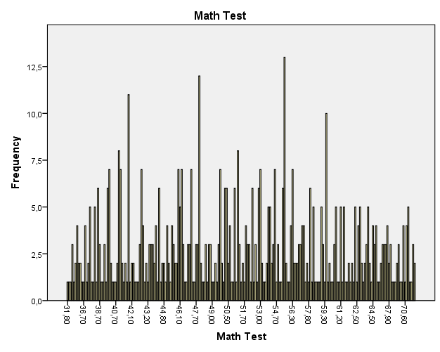

c)

|  |  |  |  |  |  |  |  |
| --- | --- | --- | --- | --- | --- | --- | --- |
| **Case Processing Summary** | | | | | | | |
|  | Sex | Cases | | | | | |
|  | Valid | | Missing | | Total | |
|  | N | Percent | N | Percent | N | Percent |
| Socioeconomic Status | Male | 273 | 100,0% | 0 | 0,0% | 273 | 100,0% |
| Female | 327 | 100,0% | 0 | 0,0% | 327 | 100,0% |
| Math Test | Male | 273 | 100,0% | 0 | 0,0% | 273 | 100,0% |
| Female | 327 | 100,0% | 0 | 0,0% | 327 | 100,0% |

|  |  |  |  |  |  |
| --- | --- | --- | --- | --- | --- |
| **Descriptives** | | | | | |
|  | Sex | | | Statistic | Std. Error |
| Socioeconomic Status | Male | Mean | | 2,11 | ,041 |
| 95% Confidence Interval for Mean | Lower Bound | 2,03 |  |
| Upper Bound | 2,19 |  |
| 5% Trimmed Mean | | 2,12 |  |
| Median | | 2,00 |  |
| Variance | | ,463 |  |
| Std. Deviation | | ,680 |  |
| Minimum | | 1 |  |
| Maximum | | 3 |  |
| Range | | 2 |  |
| Interquartile Range | | 1 |  |
| Skewness | | -,135 | ,147 |
| Kurtosis | | -,836 | ,294 |
| Female | Mean | | 1,98 | ,040 |
| 95% Confidence Interval for Mean | Lower Bound | 1,90 |  |
| Upper Bound | 2,06 |  |
| 5% Trimmed Mean | | 1,98 |  |
| Median | | 2,00 |  |
| Variance | | ,527 |  |
| Std. Deviation | | ,726 |  |
| Minimum | | 1 |  |
| Maximum | | 3 |  |
| Range | | 2 |  |
| Interquartile Range | | 2 |  |
| Skewness | | ,028 | ,135 |
| Kurtosis | | -1,096 | ,269 |
| Math Test | Male | Mean | | 52,3454 | ,59355 |
| 95% Confidence Interval for Mean | Lower Bound | 51,1769 |  |
| Upper Bound | 53,5140 |  |
| 5% Trimmed Mean | | 52,1578 |  |
| Median | | 51,3000 |  |
| Variance | | 96,178 |  |
| Std. Deviation | | 9,80706 |  |
| Minimum | | 31,80 |  |
| Maximum | | 75,50 |  |
| Range | | 43,70 |  |
| Interquartile Range | | 14,80 |  |
| Skewness | | ,261 | ,147 |
| Kurtosis | | -,593 | ,294 |
| Female | Mean | | 51,4346 | ,50149 |
| 95% Confidence Interval for Mean | Lower Bound | 50,4480 |  |
| Upper Bound | 52,4211 |  |
| 5% Trimmed Mean | | 51,2566 |  |
| Median | | 51,3000 |  |
| Variance | | 82,239 |  |
| Std. Deviation | | 9,06855 |  |
| Minimum | | 32,70 |  |
| Maximum | | 72,20 |  |
| Range | | 39,50 |  |
| Interquartile Range | | 13,80 |  |
| Skewness | | ,247 | ,135 |
| Kurtosis | | -,738 | ,269 |

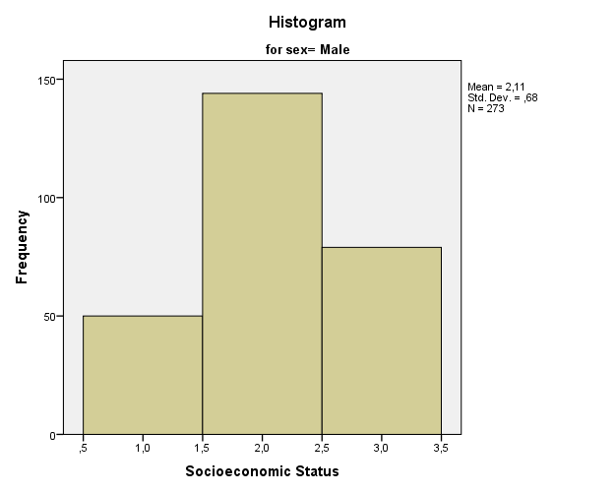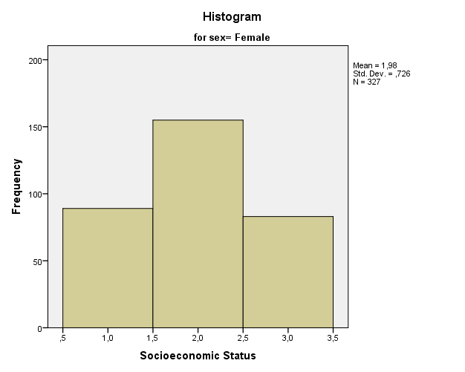

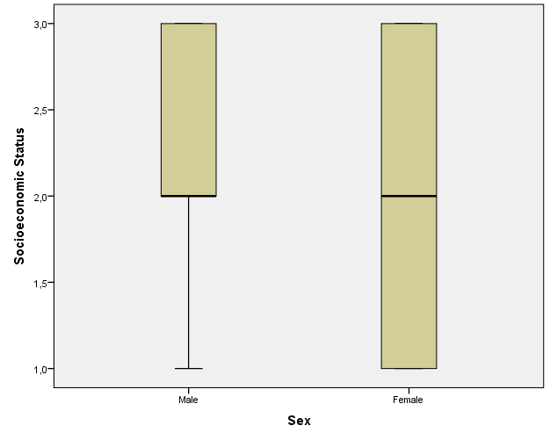

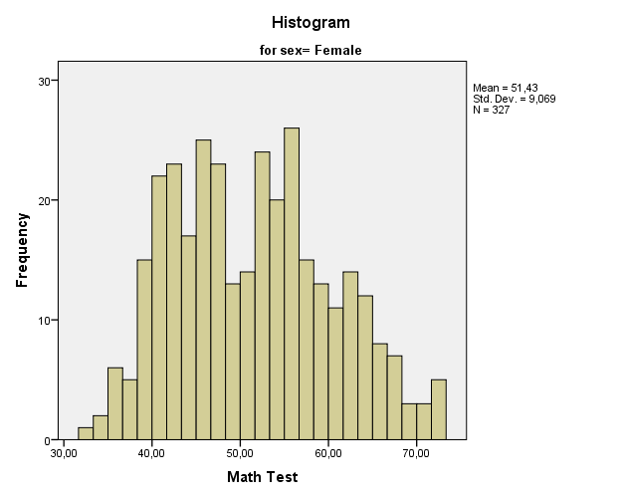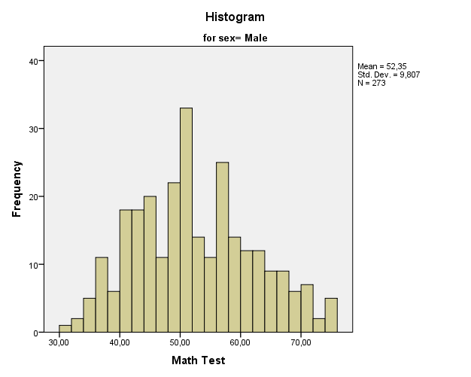

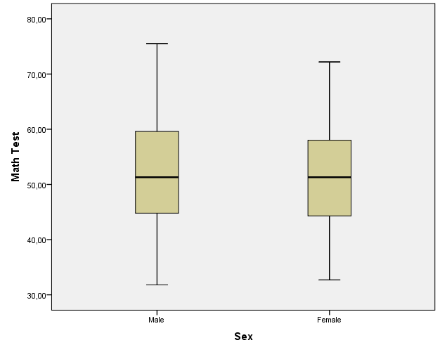

2- a) Kaynak: <http://rpadgett.butler.edu/ps310/classdata.php>

Veri Adı: hsb.sav (sex(cinsiyet), ses(sosyoekonomik durum))

b)600 verinin yer aldığı tabloda cinsiyet ve sosyoekonomik durumlarının olduğu kolonlar kullanılacaktır. Cinsiyet ve sosyoekonomik durum nominal türdeki değişkenlerdir. Variable view sekmesinde cinsiyet male ve female olarak isimlendirilmiştir. Sosyoekonomik durum ise low, medium ve high olarak isimlendirilmiştir. Veri tablosunun variable view sekmesinden etiket isimleri girilir. Value labels butonundan veri tablosu sayısal veya etiketli şekilde görüntülenebilir. Variable view sekmesinde veri tipinin özellikleri mevcuttur. Bu kısımdan etiketler, gösterilen satırın genişliği, açıklaması vs. özellikler girilir ve değiştirilebilir.

|  |  |  |  |
| --- | --- | --- | --- |
| **Chi-Square Tests** | | | |
|  | Value | df | Asymptotic Significance (2-sided) |
| Pearson Chi-Square | 6,640a | 2 | ,036 |
| Likelihood Ratio | 6,728 | 2 | ,035 |
| Linear-by-Linear Association | 4,609 | 1 | ,032 |
| N of Valid Cases | 600 |  |  |
| a. 0 cells (0,0%) have expected count less than 5. The minimum expected count is 63,25. | | | |

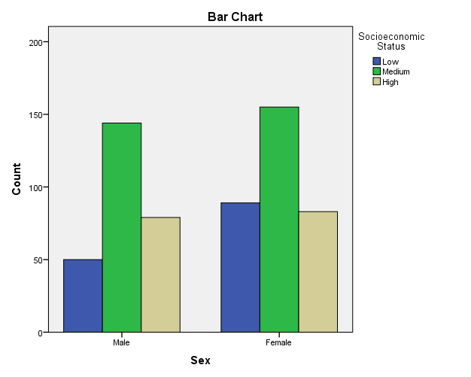

c- ağırlıklandırma seçilen bir durumun diğer durumlara bağlı olup olmadığının anlaşılması için yapılır.durumların değerleri nominal fark bunları ayırt etmek için gercel(scale) değerlerden yararlanılmasıdır.

Örneğin, sosyoekonomik durum cinsiyete bağlıdır görüşünü math test sonuçlarına göre yorumlanmasıdır.

Ağırlıklandırma data sekmesinden weight cases seçeneğine tıklanarak gelen sayfada gerçel değer secılır. Daha sonra crostabs secılerek nominal değerler satır ve sutuna yerleştirilerek sonuçlar incelenir.

d-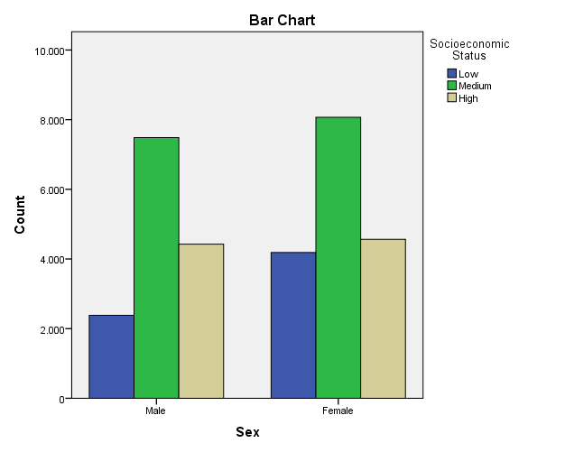

|  |  |  |  |  |  |  |
| --- | --- | --- | --- | --- | --- | --- |
| e-  **Case Processing Summary** | | | | | | |
|  | Cases | | | | | |
| Valid | | Missing | | Total | |
| N | Percent | N | Percent | N | Percent |
| Sex * Socioeconomic Status | 31111 | 100,0% | 0 | 0,0% | 31109,400 | 100,0% |

|  |  |  |  |  |  |  |
| --- | --- | --- | --- | --- | --- | --- |
| **Sex * Socioeconomic Status Crosstabulation** | | | | | | |
|  | | | Socioeconomic Status | | | Total |
| Low | Medium | High |
| Sex | Male | Count | 2381 | 7484 | 4426 | 14291 |
| Expected Count | 3016,6 | 7144,8 | 4129,6 | 14291,0 |
| % within Sex | 16,7% | 52,4% | 31,0% | 100,0% |
| % within Socioeconomic Status | 36,3% | 48,1% | 49,2% | 45,9% |
| % of Total | 7,7% | 24,1% | 14,2% | 45,9% |
| Female | Count | 4186 | 8070 | 4564 | 16820 |
| Expected Count | 3550,4 | 8409,2 | 4860,4 | 16820,0 |
| % within Sex | 24,9% | 48,0% | 27,1% | 100,0% |
| % within Socioeconomic Status | 63,7% | 51,9% | 50,8% | 54,1% |
| % of Total | 13,5% | 25,9% | 14,7% | 54,1% |
| Total | | Count | 6567 | 15554 | 8990 | 31111 |
| Expected Count | 6567,0 | 15554,0 | 8990,0 | 31111,0 |
| % within Sex | 21,1% | 50,0% | 28,9% | 100,0% |
| % within Socioeconomic Status | 100,0% | 100,0% | 100,0% | 100,0% |
| % of Total | 21,1% | 50,0% | 28,9% | 100,0% |

|  |  |  |  |
| --- | --- | --- | --- |
| **Chi-Square Tests** | | | |
|  | Value | df | Asymptotic Significance (2-sided) |
| Pearson Chi-Square | 316,829a | 2 | ,000 |
| Likelihood Ratio | 320,957 | 2 | ,000 |
| Linear-by-Linear Association | 227,570 | 1 | ,000 |
| N of Valid Cases | 31111 |  |  |
| a. 0 cells (0,0%) have expected count less than 5. The minimum expected count is 3016,59. | | | |

3- Kaynak: <http://rpadgett.butler.edu/ps310/classdata.php>

Veri Adı: hsb.sav (sex(cinsiyet), sctyp(okul tipi) )

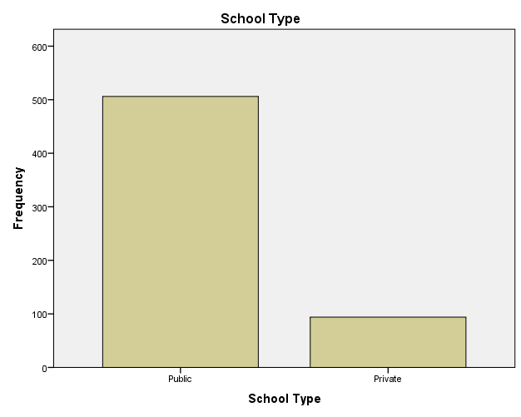

|  |  |  |  |  |  |  |  |
| --- | --- | --- | --- | --- | --- | --- | --- |
| **Case Processing Summary** | | | | | | | |
|  | School Type | Cases | | | | | |
|  | Valid | | Missing | | Total | |
|  | N | Percent | N | Percent | N | Percent |
| Sex | Public | 506 | 100,0% | 0 | 0,0% | 506 | 100,0% |
| Private | 94 | 100,0% | 0 | 0,0% | 94 | 100,0% |

|  |  |  |  |  |  |
| --- | --- | --- | --- | --- | --- |
| **Descriptives** | | | | | |
|  | School Type | | | Statistic | Std. Error |
| Sex | Public | Mean | | ,54 | ,022 |
| 95% Confidence Interval for Mean | Lower Bound | ,50 |  |
| Upper Bound | ,59 |  |
| 5% Trimmed Mean | | ,55 |  |
| Median | | 1,00 |  |
| Variance | | ,249 |  |
| Std. Deviation | | ,499 |  |
| Minimum | | 0 |  |
| Maximum | | 1 |  |
| Range | | 1 |  |
| Interquartile Range | | 1 |  |
| Skewness | | -,167 | ,109 |
| Kurtosis | | -1,980 | ,217 |
| Private | Mean | | ,56 | ,051 |
| 95% Confidence Interval for Mean | Lower Bound | ,46 |  |
| Upper Bound | ,67 |  |
| 5% Trimmed Mean | | ,57 |  |
| Median | | 1,00 |  |
| Variance | | ,249 |  |
| Std. Deviation | | ,499 |  |
| Minimum | | 0 |  |
| Maximum | | 1 |  |
| Range | | 1 |  |
| Interquartile Range | | 1 |  |
| Skewness | | -,262 | ,249 |
| Kurtosis | | -1,974 | ,493 |

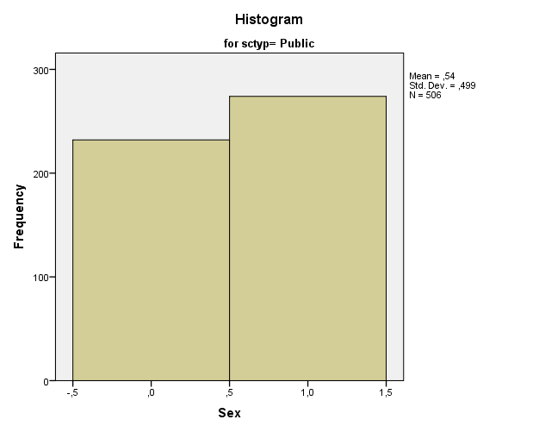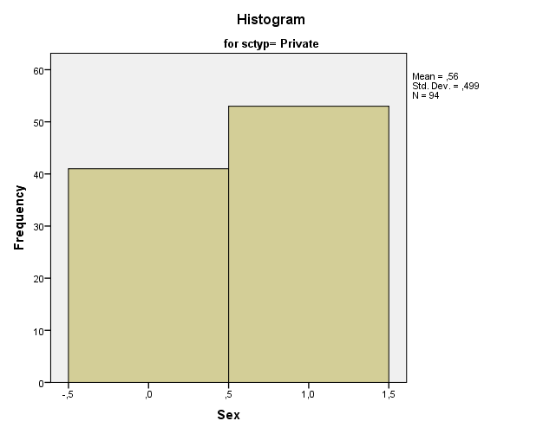

|  |  |  |  |  |  |
| --- | --- | --- | --- | --- | --- |
| **Chi-Square Tests** | | | | | |
|  | Value | df | Asymptotic Significance (2-sided) | Exact Sig. (2-sided) | Exact Sig. (1-sided) |
| Pearson Chi-Square | ,159a | 1 | ,690 |  |  |
| Continuity Correctionb | ,082 | 1 | ,775 |  |  |
| Likelihood Ratio | ,160 | 1 | ,689 |  |  |
| Fisher's Exact Test |  |  |  | ,736 | ,388 |
| Linear-by-Linear Association | ,159 | 1 | ,690 |  |  |
| N of Valid Cases | 600 |  |  |  |  |
| a. 0 cells (0,0%) have expected count less than 5. The minimum expected count is 42,77. | | | | | |
| b. Computed only for a 2x2 table | | | | | |

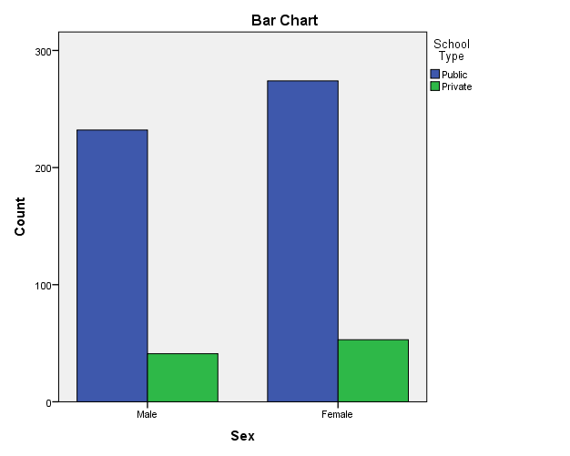

600 elemanlık bu veri setinde cinsiyet grupları ve bu gruplardaki elemanların gittiği okul tipleri karşılaştırılmıştır. Karşılaştırmada X (hesaplanan)2 değer 0,159 bulunmuştur.

V değeri (2-1) (2-1)=1 sonucu elde edilmektedir.

H0 özel okula gitme durumu cinsiyetten bağımsızdır.

H1 özel okula gitme durumu cinsiyete bağlıdır.

Buna göre 1 serbestlik dereceli X(tablo)2=3.84 tür.

0,159 < 3,84 olduğundan H0 red edilemez. H0 red edilmediğinden hipotez bağımsızdır.

2. Yöntem

p=0,736 ve a=0,05 dir.

a/2=0,025 değeri elde edilir. a/2 (0,025) <p(0,736) sonucu elde edildiği için H0 red edilemez.

Özel okula gitme durumu cinsiyetten bağımsız sonucu elde edilmiş olur.

4- Kaynak: <http://rpadgett.butler.edu/ps310/classdata.php>

Veri Adı: hsb.sav (sctyp(okul tipi), future(future motivation) ,car(carrerr preference))

Okul tipi özel ve genel olmak üzere 2 tip olarak verilmiştir. Future motivation ise 0-1 arasında 4 farklı değer almıştır.

H0 okul tipi gelecek motivasyonunu etkilemez

H1 okul tipi gelecek motivasyonunu etkiler olarak hipotez kurulmuştur.

Burada ilk olarak kariyer özelliklerine göre ağırlıklandırma yapıldı.

|  |  |  |  |  |  |  |
| --- | --- | --- | --- | --- | --- | --- |
| **Case Processing Summary** | | | | | | |
|  | Cases | | | | | |
| Valid | | Missing | | Total | |
| N | Percent | N | Percent | N | Percent |
| School Type * future motivation | 5113 | 100,0% | 0 | 0,0% | 5113 | 100,0% |

|  |  |  |  |  |  |  |  |
| --- | --- | --- | --- | --- | --- | --- | --- |
| **School Type * future motivation Crosstabulation** | | | | | | | |
|  | | | future motivation | | | | Total |
| ,00 | ,33 | ,67 | 1,00 |
| School Type | Public | Count | 470 | 785 | 1260 | 1705 | 4220 |
| Expected Count | 432,5 | 790,7 | 1237,2 | 1759,6 | 4220,0 |
| % within School Type | 11,1% | 18,6% | 29,9% | 40,4% | 100,0% |
| % within future motivation | 89,7% | 81,9% | 84,1% | 80,0% | 82,5% |
| % of Total | 9,2% | 15,4% | 24,6% | 33,3% | 82,5% |
| Private | Count | 54 | 173 | 239 | 427 | 893 |
| Expected Count | 91,5 | 167,3 | 261,8 | 372,4 | 893,0 |
| % within School Type | 6,0% | 19,4% | 26,8% | 47,8% | 100,0% |
| % within future motivation | 10,3% | 18,1% | 15,9% | 20,0% | 17,5% |
| % of Total | 1,1% | 3,4% | 4,7% | 8,4% | 17,5% |
| Total | | Count | 524 | 958 | 1499 | 2132 | 5113 |
| Expected Count | 524,0 | 958,0 | 1499,0 | 2132,0 | 5113,0 |
| % within School Type | 10,2% | 18,7% | 29,3% | 41,7% | 100,0% |
| % within future motivation | 100,0% | 100,0% | 100,0% | 100,0% | 100,0% |
| % of Total | 10,2% | 18,7% | 29,3% | 41,7% | 100,0% |

|  |  |  |  |
| --- | --- | --- | --- |
| **Chi-Square Tests** | | | |
|  | Value | df | Asymptotic Significance (2-sided) |
| Pearson Chi-Square | 30,991a | 3 | ,000 |
| Likelihood Ratio | 33,288 | 3 | ,000 |
| Linear-by-Linear Association | 20,405 | 1 | ,000 |
| N of Valid Cases | 5113 |  |  |
| a. 0 cells (0,0%) have expected count less than 5. The minimum expected count is 91,52. | | | |

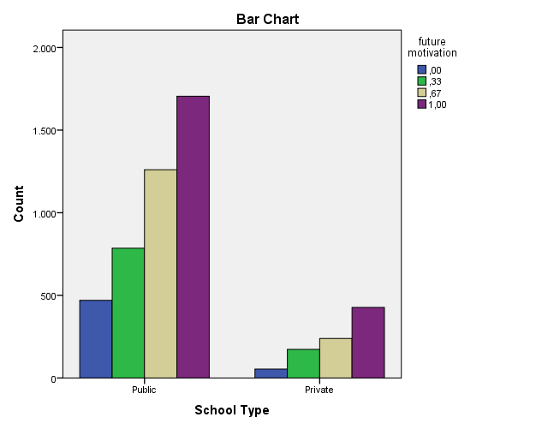

Chi square testine göre X(hesaplanan)=30,991tir. Ki kare testine göre H0 reddedilir. H1 kabul edilir.

5- Kaynak: <http://rpadgett.butler.edu/ps310/classdata.php>

Veri Adı: ProfilePicture.sav (relationship_status, Couple, Alone )

|  |  |  |  |  |
| --- | --- | --- | --- | --- |
| **Statistics** | | | | |
|  | | Relationship Status | Profile Picture with Boyfriend | Profile Picture Alone |
| N | Valid | 40 | 40 | 40 |
| Missing | 0 | 0 | 0 |
| Mean | | ,43 | 3,68 | 6,95 |
| Std. Error of Mean | | ,079 | ,191 | ,320 |
| Median | | ,00 | 4,00 | 7,00 |
| Mode | | 0 | 4 | 5a |
| Std. Deviation | | ,501 | 1,207 | 2,025 |
| Variance | | ,251 | 1,456 | 4,100 |
| Skewness | | ,315 | ,580 | ,208 |
| Std. Error of Skewness | | ,374 | ,374 | ,374 |
| Kurtosis | | -2,003 | 1,011 | -,658 |
| Std. Error of Kurtosis | | ,733 | ,733 | ,733 |
| Range | | 1 | 6 | 8 |
| Minimum | | 0 | 1 | 3 |
| Maximum | | 1 | 7 | 11 |
| Sum | | 17 | 147 | 278 |
| Percentiles | 25 | ,00 | 3,00 | 5,00 |
| 50 | ,00 | 4,00 | 7,00 |
| 75 | 1,00 | 4,00 | 8,00 |
| a. Multiple modes exist. The smallest value is shown | | | | |

|  |  |  |  |  |  |
| --- | --- | --- | --- | --- | --- |
| **Profile Picture with Boyfriend** | | | | | |
|  | | Frequency | Percent | Valid Percent | Cumulative Percent |
| Valid | 1 | 1 | 2,5 | 2,5 | 2,5 |
| 2 | 4 | 10,0 | 10,0 | 12,5 |
| 3 | 13 | 32,5 | 32,5 | 45,0 |
| 4 | 16 | 40,0 | 40,0 | 85,0 |
| 5 | 2 | 5,0 | 5,0 | 90,0 |
| 6 | 3 | 7,5 | 7,5 | 97,5 |
| 7 | 1 | 2,5 | 2,5 | 100,0 |
| Total | 40 | 100,0 | 100,0 |  |

|  |  |  |  |  |  |
| --- | --- | --- | --- | --- | --- |
| **Profile Picture Alone** | | | | | |
|  | | Frequency | Percent | Valid Percent | Cumulative Percent |
| Valid | 3 | 1 | 2,5 | 2,5 | 2,5 |
| 4 | 3 | 7,5 | 7,5 | 10,0 |
| 5 | 7 | 17,5 | 17,5 | 27,5 |
| 6 | 7 | 17,5 | 17,5 | 45,0 |
| 7 | 6 | 15,0 | 15,0 | 60,0 |
| 8 | 7 | 17,5 | 17,5 | 77,5 |
| 9 | 4 | 10,0 | 10,0 | 87,5 |
| 10 | 3 | 7,5 | 7,5 | 95,0 |
| 11 | 2 | 5,0 | 5,0 | 100,0 |
| Total | 40 | 100,0 | 100,0 |  |

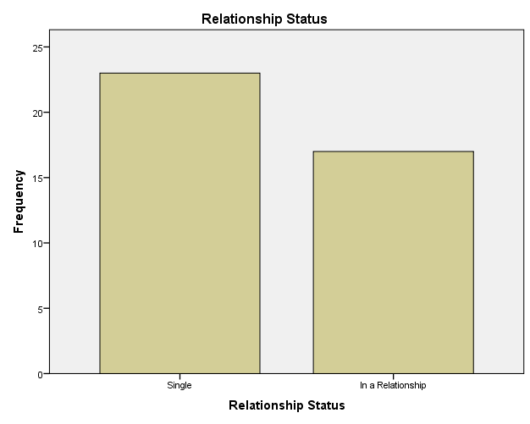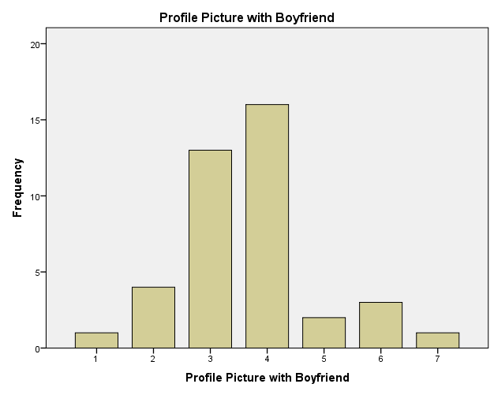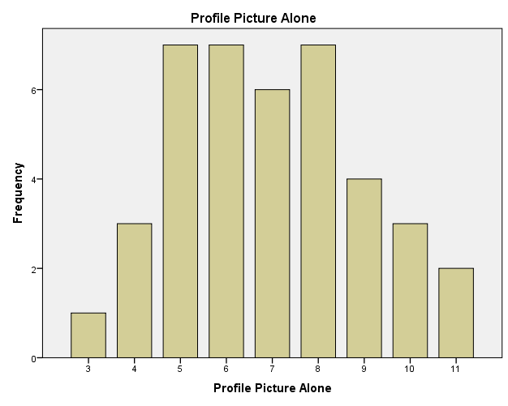

|  |  |  |  |
| --- | --- | --- | --- |
| **Chi-Square Tests** | | | |
|  | Value | df | Asymptotic Significance (2-sided) |
| Pearson Chi-Square | 7,342a | 6 | ,290 |
| Likelihood Ratio | 9,924 | 6 | ,128 |
| Linear-by-Linear Association | 2,946 | 1 | ,086 |
| N of Valid Cases | 40 |  |  |
| a. 10 cells (71,4%) have expected count less than 5. The minimum expected count is ,43. | | | |

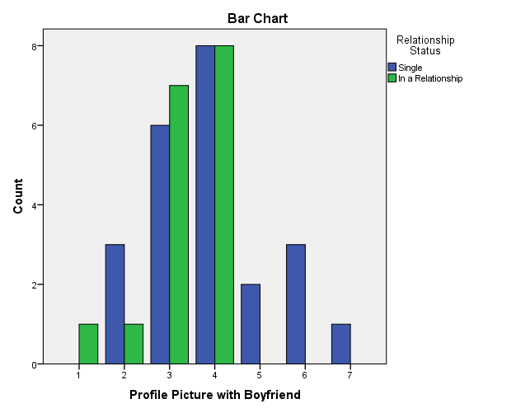

|  |  |  |  |
| --- | --- | --- | --- |
| **Chi-Square Tests** | | | |
|  | Value | df | Asymptotic Significance (2-sided) |
| Pearson Chi-Square | 18,176a | 8 | ,020 |
| Likelihood Ratio | 23,232 | 8 | ,003 |
| Linear-by-Linear Association | 12,242 | 1 | ,000 |
| N of Valid Cases | 40 |  |  |
| a. 18 cells (100,0%) have expected count less than 5. The minimum expected count is ,43. | | | |

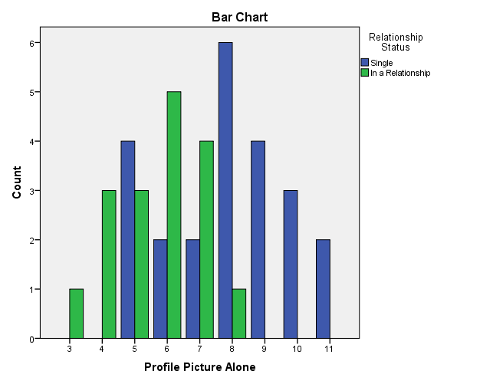

|  |  |  |  |  |
| --- | --- | --- | --- | --- |
| **One-Sample Statistics** | | | | |
|  | N | Mean | Std. Deviation | Std. Error Mean |
| Profile Picture with Boyfriend | 40 | 3,68 | 1,207 | ,191 |

|  |  |  |  |  |  |  |
| --- | --- | --- | --- | --- | --- | --- |
| **One-Sample Test** | | | | | | |
|  | Test Value = 0 | | | | | |
| t | df | Sig. (2-tailed) | Mean Difference | 95% Confidence Interval of the Difference | |
| Lower | Upper |
| Profile Picture with Boyfriend | 19,264 | 39 | ,000 | 3,675 | 3,29 | 4,06 |

H0 çift olarak fotoğraf değerinin ortalaması μ=0 test degeri fark yoktur.

H1 çift olarak fotoğraf değerinin ortalaması μ=0 test degeri fark vardır.

Çift olarak resim degeri 0,000<0,025 oldugu için H0 reddilemez..

|  |  |  |  |  |
| --- | --- | --- | --- | --- |
| **One-Sample Statistics** | | | | |
|  | N | Mean | Std. Deviation | Std. Error Mean |
| Profile Picture with Boyfriend | 40 | 3,68 | 1,207 | ,191 |

|  |  |  |  |  |  |  |
| --- | --- | --- | --- | --- | --- | --- |
| **One-Sample Test** | | | | | | |
|  | Test Value = 3 | | | | | |
| t | df | Sig. (2-tailed) | Mean Difference | 95% Confidence Interval of the Difference | |
| Lower | Upper |
| Profile Picture with Boyfriend | 3,538 | 39 | ,001 | ,675 | ,29 | 1,06 |

|  |  |  |  |  |
| --- | --- | --- | --- | --- |
| **One-Sample Statistics** | | | | |
|  | N | Mean | Std. Deviation | Std. Error Mean |
| Profile Picture with Boyfriend | 40 | 3,68 | 1,207 | ,191 |

H0 çift olarak fotoğraf değerinin ortalaması μ=3 test degeri fark yoktur.

H1 çift olarak fotoğraf değerinin ortalaması μ=3 test degeri fark vardır.

Çift olarak resim degeri 0,001<0,025 oldugu için H0 reddilemez..

|  |  |  |  |  |  |  |
| --- | --- | --- | --- | --- | --- | --- |
| **One-Sample Test** | | | | | | |
|  | Test Value = 4 | | | | | |
| t | df | Sig. (2-tailed) | Mean Difference | 95% Confidence Interval of the Difference | |
| Lower | Upper |
| Profile Picture with Boyfriend | -1,704 | 39 | ,096 | -,325 | -,71 | ,06 |

H0 çift olarak fotoğraf değerinin ortalaması μ=4 test degeri fark yoktur.

H1 çift olarak fotoğraf değerinin ortalaması μ=4 test degeri fark vardır.

Çift olarak resim degeri 0,096>0,025 oldugu için H0 reddedilir.

|  |  |  |  |  |
| --- | --- | --- | --- | --- |
| **One-Sample Statistics** | | | | |
|  | N | Mean | Std. Deviation | Std. Error Mean |
| Profile Picture Alone | 40 | 6,95 | 2,025 | ,320 |

|  |  |  |  |  |  |  |
| --- | --- | --- | --- | --- | --- | --- |
| **One-Sample Test** | | | | | | |
|  | Test Value = 0 | | | | | |
| t | df | Sig. (2-tailed) | Mean Difference | 95% Confidence Interval of the Difference | |
| Lower | Upper |
| Profile Picture Alone | 21,708 | 39 | ,000 | 6,950 | 6,30 | 7,60 |

H0 tek olarak fotoğraf değerinin ortalaması μ=0 test degeri fark yoktur.

H1 tek olarak fotoğraf değerinin ortalaması μ=0 test degeri fark vardır.

tek olarak resim degeri 0,000<0,025 oldugu için H0 reddilemez..

|  |  |  |  |  |
| --- | --- | --- | --- | --- |
| **One-Sample Statistics** | | | | |
|  | N | Mean | Std. Deviation | Std. Error Mean |
| Profile Picture Alone | 40 | 6,95 | 2,025 | ,320 |

|  |  |  |  |  |  |  |
| --- | --- | --- | --- | --- | --- | --- |
| **One-Sample Test** | | | | | | |
|  | Test Value = 6 | | | | | |
| t | df | Sig. (2-tailed) | Mean Difference | 95% Confidence Interval of the Difference | |
| Lower | Upper |
| Profile Picture Alone | 2,967 | 39 | ,005 | ,950 | ,30 | 1,60 |

H0 tek olarak fotoğraf değerinin ortalaması μ=6 test degeri fark yoktur.

H1 tek olarak fotoğraf değerinin ortalaması μ=6 test degeri fark vardır.

tek olarak resim degeri 0,005<0,025 oldugu için H0 reddilemez..

|  |  |  |  |  |
| --- | --- | --- | --- | --- |
| **One-Sample Statistics** | | | | |
|  | N | Mean | Std. Deviation | Std. Error Mean |
| Profile Picture Alone | 40 | 6,95 | 2,025 | ,320 |

|  |  |  |  |  |  |  |
| --- | --- | --- | --- | --- | --- | --- |
| **One-Sample Test** | | | | | | |
|  | Test Value = 7 | | | | | |
| t | df | Sig. (2-tailed) | Mean Difference | 95% Confidence Interval of the Difference | |
| Lower | Upper |
| Profile Picture Alone | -,156 | 39 | ,877 | -,050 | -,70 | ,60 |

H0 tek olarak fotoğraf değerinin ortalaması μ=7 test degeri fark yoktur.

H1 tek olarak fotoğraf değerinin ortalaması μ=7 test degeri fark vardır.

tek olarak resim degeri 0,877>0,025 oldugu için H0 reddilir.